Desenvolvimento Web

Exercícios

1- O que é “Front-End” ?
2- HTML é uma linguagem de programação ?
3- O que é TAG ?
4- O que é HTML ?
5- O que é <head> </head> e par que server ?
6- O que e Meta tags ?
7- O que é <body></body> ?
8- O que é <div></div> ?
9- Instale o Visul studio no seu computador ?
10- Faça o exemplo pagina 7 e 9 ?

GIT e Github

Git: Git é um sistema de controle de versão distribuído. Ele foi criado por Linus Torvalds em 2005 para ajudar no desenvolvimento do kernel do Linux. O Git é uma ferramenta de linha de comando que permite aos desenvolvedores controlar e gerenciar as mudanças no código-fonte de seus projetos. Ele é usado para rastrear as alterações nos arquivos ao longo do tempo, facilitando o trabalho colaborativo em equipes de desenvolvimento, permitindo que vários desenvolvedores trabalhem no mesmo projeto ao mesmo tempo e mesclando suas alterações de forma eficiente.
GitHub: GitHub é uma plataforma de hospedagem de código-fonte baseada na web. Ele usa o Git por baixo dos panos, mas também fornece uma interface web e recursos adicionais que tornam mais fácil para os desenvolvedores colaborarem em projetos, acompanharem problemas (issues), revisarem o código de outras pessoas, gerenciarem solicitações de pull (pull requests) e muito mais. O GitHub é frequentemente usado para hospedar repositórios de código aberto, mas também é amplamente utilizado por empresas para projetos privados.
Em resumo, o Git é o sistema de controle de versão, enquanto o GitHub é uma plataforma baseada na web para hospedar e colaborar em projetos de software que utilizam o Git.

Comando git
1- O que e github ?
2- O que faz este comando git clone ?
3- O que faz este comando git pull?
4-O que faz este comando git push?
5- O que faz este comando git remote -v?
6- O que faz este comando git add .?
7- O que faz este comando git commit -m “”?
8- Crie uma conta no github.
9- Qual da diferença de git e github

Link para criar uma página
https://www.youtube.com/watch?v=Prixgo_pXUI

Hospedar um site no git hub
https://www.youtube.com/watch?v=1_eKyE_mHrg&t=14s

Como tornar um projeto publico

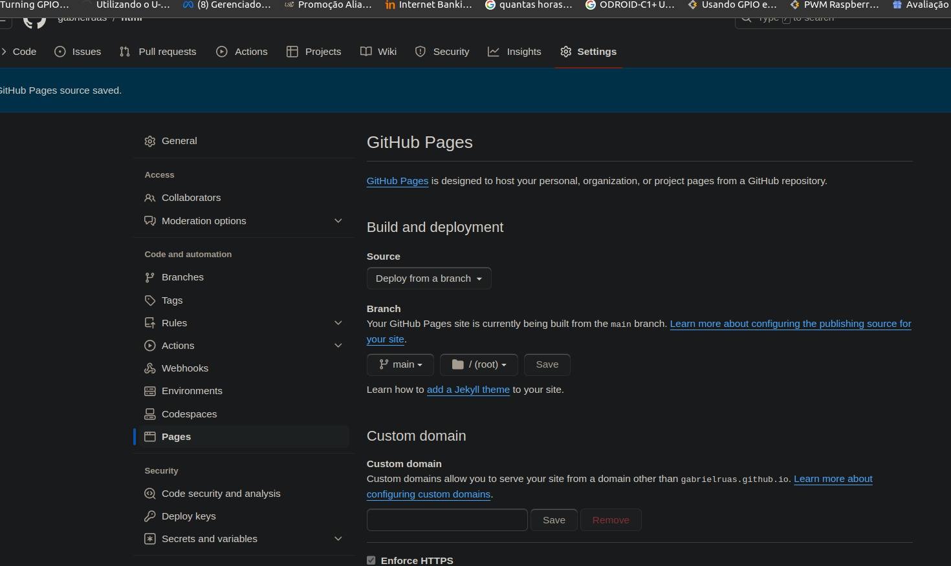

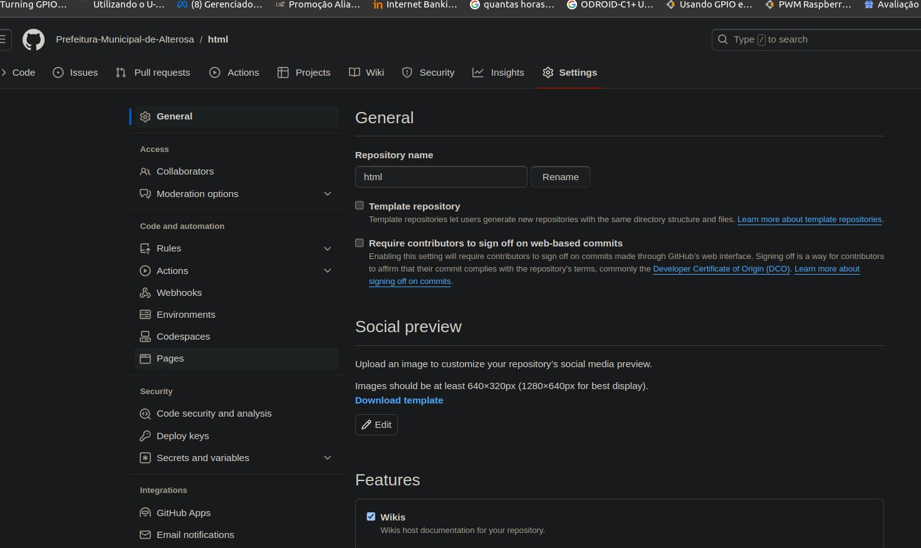

Faça no caderno

1- o que e a tag ?

2- o que e a tag ?

3- o que e a tag ?

4- o que e a tag ?

5- o que e a tag ?

6- o que e a tag ?

7- o que e a tag ?

8- o que e a tag ?

9- o que e a tag ?

10- o que e a tag ?

faça no computador e no github

11- Faça o exemplo da pagina 12 da apostila ?

12- Faça o exemplo da pagina 15 da apostila ?

13- Faça o exemplo da pagina 16 da apostila ?
14- Faca o clone da pasta que você tem ai em seu computador para o servidor ?

1- Link video aula www.youtube.com/@GabrielRuasGGR

Cores
A psicologia das cores é um campo de estudo que investiga como as cores afetam as emoções, os comportamentos e as percepções das pessoas. Essa área de pesquisa examina como diferentes cores podem influenciar o humor, a produtividade, a concentração e até mesmo as decisões de compra.

Na criação de telas de sites, a psicologia das cores desempenha um papel crucial na influência da experiência do usuário, na comunicação da marca e na eficácia da mensagem transmitida. Aqui estão algumas considerações ao escolher cores para telas de sites:
Compreensão do público-alvo: Entender o público-alvo do site é fundamental. As preferências de cor podem variar entre diferentes grupos demográficos e culturais. Considere quem são os usuários do site e quais cores podem ressoar melhor com eles.
Transmitir a mensagem da marca: As cores podem ser usadas para comunicar a identidade da marca. Por exemplo, o azul é frequentemente associado à confiança e à seriedade, enquanto o verde pode transmitir uma sensação de frescor e sustentabilidade. Escolha cores que estejam alinhadas com os valores e a personalidade da marca.
Contraste e legibilidade: Garanta que o texto e os elementos importantes se destaquem na tela. Escolha combinações de cores que ofereçam bom contraste e garantam uma legibilidade fácil. Por exemplo, evite usar texto escuro em um fundo escuro.
Efeitos emocionais desejados: Considere as emoções que você deseja evocar nos usuários. Por exemplo, se o objetivo é criar um ambiente relaxante, cores suaves como azul claro ou verde podem ser mais apropriadas. Se você está promovendo uma oferta de vendas emocionante, cores vibrantes como vermelho ou laranja podem ser mais eficazes.
Consistência e harmonia: Mantenha uma paleta de cores consistente em todo o site para criar uma experiência coesa para os usuários. Escolha cores que se complementem e criem uma sensação de harmonia visual.
Acessibilidade: Certifique-se de que as cores escolhidas atendam aos padrões de acessibilidade da web. Isso inclui garantir que pessoas com deficiências visuais possam navegar e entender o conteúdo do site.
Teste e iteração: Experimente diferentes combinações de cores e solicite feedback dos usuários para determinar qual paleta de cores funciona melhor para o seu site. A otimização contínua com base nos dados e nas análises pode ajudar a refinar a escolha das cores ao longo do tempo.

Negócios/Corporativo:
Cores sóbrias e profissionais são geralmente apropriadas, como tons de azul, cinza, preto e branco.
O azul transmite confiança e profissionalismo, enquanto o cinza e o preto podem adicionar um toque de sofisticação.
Adicionar um toque de cores mais quentes, como tons de marrom ou verde, pode transmitir estabilidade e confiabilidade.
Moda e Estilo:
Aqui, a criatividade e a expressão são fundamentais. Cores vivas e vibrantes podem ser usadas para transmitir energia e estilo.
Rosa, roxo, vermelho, amarelo e verde são cores frequentemente associadas à moda e à expressão individual.
A escolha de cores pode variar dependendo do público-alvo e do estilo específico da marca.
Saúde e Bem-Estar:
Cores suaves e calmantes são ideais para sites relacionados à saúde e ao bem-estar.
Verde é uma escolha comum, pois está associado à natureza e à saúde. Também transmite calma e renovação.
Azul claro é outra opção popular, pois é calmante e tranquilizante. Pode transmitir uma sensação de serenidade e confiança.
Tecnologia e Inovação:
Cores modernas e futuristas são apropriadas para sites relacionados à tecnologia e inovação.
Tons de prata, cinza, azul escuro e verde limão podem transmitir uma sensação de alta tecnologia e progresso.
Toques de cores vibrantes, como laranja ou amarelo, podem adicionar uma sensação de energia e inovação.
Educação e Acadêmicos:
Cores neutras e inspiradoras são frequentemente usadas em sites educacionais.
Azul e verde são escolhas populares, transmitindo confiança, calma e crescimento.
Toques de cores brilhantes, como laranja ou amarelo, podem ser usados para adicionar interesse visual e estimular o aprendizado.
Arte e Design:
Aqui, a criatividade e a expressão são valorizadas. Cores vibrantes e ousadas são comuns.
Vermelho, laranja, amarelo, azul e verde podem ser usados em combinações criativas para transmitir energia e originalidade.
Cores neutras como preto e branco podem ser usadas como pano de fundo para destacar obras de arte e designs.

background-color: cor de fundo;
color: cor do texto;

video https://www.youtube.com/watch?v=DRMyg5e5YnQ

Exercicios sobre cores

1- o que e psicologia das cores ?
2- o que e style ?
3- o que e background-color?
4- 0 que e color ?
5- o que cores rgb?

6- faça este exemplo e execute no seu computador e faça o push para servidor repositório html

<body>
<h1>Cores em CSS</h1>
<p>Para entender esse exercício, olhe bem atentamente o código fonte do arquivo.</p>
<h2 style="background-color: darkblue; color: white;">Este título está colorido usando cores por nome</h2>
<h2 style="background-color: #00008b; color: #ffffff;">Já esse está usando cores pelo código Hexadecimal</h2>
<h2 style="background-color: rgb(0, 0, 139); color: rgb(255, 255, 255);">Este outro está colorido usando códigos RGB (red, green, blue)</h2>
<h2 style="background-color: hsl(240, 100%, 27%); color: hsl(0, 0%, 100%);">Este outro aqui está usando códigos HSL (hue, saturation, light)</h2>
<p>As cores resultantes são exatamente as mesmas, mas o formato de representação muda conforme o padrão escolhido.</p>
<p>Também é possível usar transparência, usando o formato RGBA (red, green, blue, alpha)</p>
<h2 style="background-color: rgba(0, 0, 139, 0.5); color: white;">Nesse título, o fundo azul teve sua transparência configurada para 50%</h2>
</body>

7- pegue o exemplo anterior exercício 6 e mude para com background-color: vermelho color: amarelo
8- pegue o exemplo anterior exercício 6 e mude para com background-color: preto color: vermelho

CSS
Para mover uma configuração de estilo CSS para um arquivo separado, você precisa seguir alguns passos simples:
Criar o arquivo CSS separado: Comece criando um novo arquivo com a extensão ".css", por exemplo, "styles.css".
Copiar o código CSS: Copie toda a configuração de estilo que deseja mover para o novo arquivo CSS. Certifique-se de incluir todas as regras CSS necessárias, como seletores, propriedades e valores.
Colar o código no arquivo CSS: Abra o arquivo CSS recém-criado (por exemplo, "styles.css") em um editor de texto ou IDE e cole o código CSS que você copiou anteriormente.
Referenciar o arquivo CSS no HTML: Agora que você separou o CSS em um arquivo separado, você precisa garantir que o HTML ainda possa acessá-lo. Para fazer isso, adicione uma tag <link> no cabeçalho do seu arquivo HTML, referenciando o novo arquivo CSS. Por exemplo:
htmlCopy code
<link rel="stylesheet" type="text/css" href="styles.css">
Certifique-se de substituir "styles.css" pelo nome do seu arquivo CSS, se for diferente.
Testar: Após salvar tanto o arquivo CSS quanto o HTML, abra o arquivo HTML em um navegador e verifique se os estilos estão sendo aplicados corretamente.
Depois de seguir esses passos, você terá com sucesso movido sua configuração de estilo CSS para um arquivo separado. Isso pode tornar o gerenciamento de estilos mais fácil e organizado, especialmente em projetos maiores.

Para mover os estilos embutidos para um arquivo CSS separado, siga os passos mencionados anteriormente. Vou mostrar como você pode fazer isso:
1-Criar um arquivo CSS separado: Crie um novo arquivo chamado, por exemplo, "styles.css".
2-Copiar o código CSS: Copie os estilos embutidos e cole-os no arquivo CSS recém-criado.
cssCopy code
/* styles.css */
h2 {
padding: 10px;
border-radius: 5px;
margin-bottom: 10px;
}

.h1-colorido {
background-color: darkblue;
color: white;
}

.hex-colorido {
background-color: #00008b;
color: #ffffff;
}

.rgb-colorido {
background-color: rgb(0, 0, 139);
color: rgb(255, 255, 255);
}

.hsl-colorido {
background-color: hsl(240, 100%, 27%);
color: hsl(0, 0%, 100%);
}

.rgba-colorido {
background-color: rgba(0, 0, 139, 0.5);
color: white;
}

2-Referenciar o arquivo CSS no HTML: Adicione a tag <link> no cabeçalho do arquivo HTML, referenciando o arquivo CSS recém-criado.
htmlCopy code
<!DOCTYPE html>
<html lang="en">
<head>
<meta charset="UTF-8">
<meta name="viewport" content="width=device-width, initial-scale=1.0">
<title>Cores em CSS</title>
<link rel="stylesheet" href="styles.css">
</head>
<body>
<h1>Cores em CSS</h1>
<p>Para entender esse exercício, olhe bem atentamente o código fonte do arquivo.</p>
<h2 class="h1-colorido">Este título está colorido usando cores por nome</h2>
<h2 class="hex-colorido">Já esse está usando cores pelo código Hexadecimal</h2>
<h2 class="rgb-colorido">Este outro está colorido usando códigos RGB (red, green, blue)</h2>
<h2 class="hsl-colorido">Este outro aqui está usando códigos HSL (hue, saturation, light)</h2>
<p>As cores resultantes são exatamente as mesmas, mas o formato de representação muda conforme o padrão escolhido.</p>
<p>Também é possível usar transparência, usando o formato RGBA (red, green, blue, alpha)</p>
<h2 class="rgba-colorido">Nesse título, o fundo azul teve sua transparência configurada para 50%</h2>
</body>
</html>

Depois de fazer essas alterações, você terá os estilos separados em um arquivo CSS externo, o que torna o código mais limpo e organizado. Certifique-se de que o arquivo CSS esteja na mesma pasta que o arquivo HTML, ou ajuste o caminho no atributo href do <link> conforme necessário.

Exercicos
1- pegue o exemplo anterior exercício 6 e mude para com background-color: vermelho color: amarelo e passe par css
2- pegue o exemplo anterior exercício 6 e mude para com background-color: preto color: vermelho e passe para css

Como centralizar body

body { text-align: center; /* Centraliza o conteúdo horizontalmente */
margin: 0 auto; /* Centraliza o conteúdo na página */ }
background-color: #ee8b72; /* Cor de fundo cinza claro */

h1 { margin-top: 50px;
text-align: center;
/* Adiciona espaço acima do título */ }

Exercicio

1-
Edicione o fundo do bory para a cor #ee8b72;

Adicione os titulo1

Delícias do Fast Food
Desfrute de pratos incríveis com nosso sabor autêntico de fast food!

faça um exercício para ficar com este titulo
crie titulo2 com cor de fundo amarelo e cor da letra vermelho em hexadecimal

Batatas Fritas Crocantes
Hambúrgueres Suculentos
Milkshakes Gelados
Nuggets Deliciosos

crie 2 paragrafas

Experimente nossos pratos e mergulhe em uma experiência de sabor única.
Peça agora e tenha uma explosão de sabor no conforto da sua casa!

2-
Edicione o fundo do bory para a cor #FF0000

Adicione os titulo1
<h1>Explore o Mundo do Entretenimento</h1>
<p>Descubra uma vasta coleção de filmes e séries exclusivas.</p>

faça um exercício para ficar com este titulo
crie titulo2 com cor de fundo preto e cor da letra vermelho em hexadecimal

<h2 Dramas Intensos</h2>
<h2 Comédias Hilariantes</h2>
<h2 Ação e Aventura Sem Limites</h2>
<h2 Suspense que Prende sua Atenção</h2>
<p>Experimente um universo de entretenimento onde cada clique revela uma nova história.</p>
<p>Assista quando quiser, onde quiser. Junte-se à revolução do streaming com a TV!

3-Propriedades Essenciais:
- O que a propriedade Margin faz?
- Quais unidades podem ser utilizadas para definir as margens em HTML?
- Qual é a diferença entre Margin e Padding?
- O que a propriedade Box-Sizing permite fazer?
- O que a propriedade Display especifica?
- O que as propriedades Width e Height especificam?

4-Propriedades de Fundo:
- O que a propriedade Background faz?
- O que a propriedade Background-color configura?
- Qual é a função da propriedade Background-image?
- O que a propriedade Background-size faz?
- Para que serve a propriedade Background-position?
- Qual é a função da propriedade Background-repeat?

5-Propriedades de Borda:
- O que a propriedade Border faz?
- Para que serve a propriedade Border-radius?
- O que a propriedade Box-shadow faz?

6-Propriedades de Fonte:
- O que a propriedade Font configura?
- Qual é a função da propriedade Font-family?
- O que a propriedade Font-size especifica?
- O que a propriedade Font-style configura?
- Qual é a função da propriedade Font-weight?

7-Propriedades de Lista:
- O que a propriedade List-style faz?
- Para que serve a propriedade List-style-image?
- O que a propriedade List-style-position configura?
- O que a propriedade List-style-type faz?

